Secretaria da Fazenda do Estado do Tocantins

Centro Interamericano de Administrações Tributárias

Especificação de Caso de Uso

**PROCESSO: Cadastro de Contribuintes do ICMS**

**SIGLA DO PROCESSO: CCI**

**COMPONENTE: Processar Solicitação Jucetins**

**CASO DE USO: CCIUC0105 - Analisar Eventos de Alteração**

26/07/2016

Histórico de Revisões

|  |  |  |
| --- | --- | --- |
| **Data** | **Descrição** | **Autor** |
| 26/07/2017 | Versão inicial | Edimilson Ahid |
| 18/10/2016 | Atualização para UC análise | Renato Plasse e Cristiano Casaril |
|  |  |  |
|  |  |  |

Lista de Siglas

|  |  |
| --- | --- |
| **Sigla** | **Descrição** |
| AFRE | Auditor Fiscal da Receita Estadual |
| CCI | Cadastro de Contribuintes do ICMS |
| CEST | Código Especificador da Substituição Tributária. Identifica os produtos sujeitos ao regime de substituição tributária. Regulado pelo CONFAZ. |
| CNPJ | Número de Cadastro de Pessoa Jurídica na SRFB |
| CONFAZ | Conselho Nacional de Política Fazendária. |
| CPF | Número de Cadastro de Pessoa Física na SRFB |
| e-CNPJ | Certificado Digital de Estabelecimento da SRFB |
| ICMS | Imposto de Circulação de Mercadorias e Serviços |
| IE | Número de Inscrição Estadual na SEFAZ |
| SEFAZ | Secretaria da Fazenda do Estado de Tocantins |
| SRFB | Secretaria da Receita Federal do Brasil |
| TARE | Termo de Acordo de Regime Especial |
| JUCETINS | Junta Comercial do Estado do Tocantins |
| SIGFACIL | Sistema Integrador Estadual |
|  |  |
|  |  |
|  |  |
|  |  |

Índice

1 CCIUC0105 - Analisar Eventos de Alteração 5

1.1 Descrição 5

1.2 Atores Envolvidos 5

1.3 Diagrama de caso de uso 5

1.4 Pré-condições 5

1.5 Fluxo principal 5

1.6 Fluxos Alternativos 6

**1.6.1** **A1 – Registrar Pendências de Validação** 6

1.7 Fluxos de Exceção 7

**1.7.1** **E1 – Situação cadastral Irregular** 7

1.8 Pós-condição 7

1.9 Requisitos Especiais 7

1.10 Layout das Páginas de Entrada ou Saída 7

Especificação de Caso de Uso

# CCIUC0105 - Analisar Eventos de Alteração

## Descrição

Este caso de uso descreve o procedimento de análise dos eventos de alterações cadastrais que serão processados pelos arquivos enviados pela Jucetins.

## Atores Envolvidos

* Usuário Sistema

## Diagrama de caso de uso

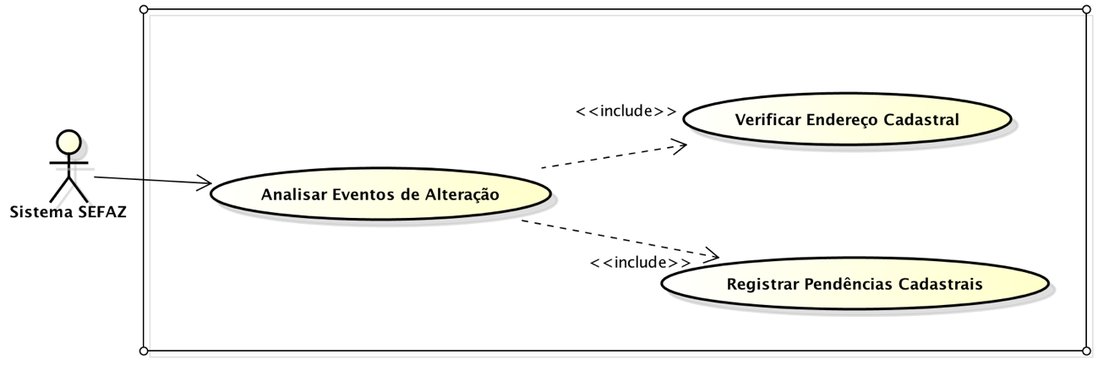

## Pré-condições

O sistema deverá receber o CNPJ do Solicitante, Inscrição Estadual, o Protocolo da Solicitação Gerado no Inicio do Processamento do Arquivo e o Array de Objetos contidos no arquivo da Jucetins.

## Fluxo principal

Este caso de uso é iniciado quando o sistema identificou um Evento de Alteração Cadastral no momento do processamento dos arquivos da Jucetins.

1. O sistema localiza a inscrição estadual da empresa e verifica que a situação da empresa permite alterações cadastrais, conforme CCIRN0212.

**E1 – Situação cadastral Irregular**

1. O sistema verifica no Array de Objetos “Dados das Atividades”, as seguintes situações, conforme **CCIRN0204 – Regra de Validação dos CNAE Empresa**:

* Verificar se na Lista de CNAE, possui CNAE de Alto Risco
* Verificar se possui CNAE de ICMS, sendo exercido como primária

**A1 – Registrar Pendências de Validação**

1. O sistema valida os dados da empresa dos quais sofreram alteração e ou estão sendo incluídos pelo evento de alteração, conforme as regras de negócio CCIRN0228 e CCIRN0203, e não encontrou pendências.

**A1 – Registrar Pendências de Validação**

1. O sistema executa o caso de uso CCIUC0103 – Verificar Endereço Cadastral, passando os dados do endereço da empresa (CCIRN0228) e não encontrou pendências.

**A1 – Registrar Pendências de Validação**

1. O sistema validou os dados de sócios com base nas regras CCIRN0228 e CCIRN0205 e não encontrou pendências.

**A1 – Registrar Pendências de Validação**

1. O sistema retorna ao passo 13 do Fluxo Principal do Caso de Uso CCIUC0101 – Processar Arquivo de Solicitação Jucetins.
2. O sistema encerra o processo do caso de uso.

## Fluxos Alternativos

### **A1** **– Registrar Pendências de Validação**

Este fluxo alternativo se inicia quando o sistema identifica a existência de pendências nas regras executadas ou retorno de um caso de uso, com base no array recebido e registra as pendências encontradas.

1. O sistema executa a chamada do caso de uso CCIUC0102 – Registrar Pendências Cadastrais (CCIRN0209).

Para executar o caso de uso, precisa passar as seguintes informações como parâmetro:

* Array de pendências encontradas;
* Protocolo de solicitação;
* CNPJ do Solicitante.

1. O sistema registrou as pendências e retorna ao passo que originou a sua chamada no Fluxo.

## Fluxos de Exceção

### **E1 – Situação cadastral Irregular**

O sistema no passo 1 do Fluxo Principal, identificou que a situação cadastral do CNPJ é irregular no que se refere ao evento de alteração.

1. O sistema identificou a situação cadastral e registrou a pendência detectada, conforme a regra CCIRN0212 – Validação de Situação Cadastral

**A1 – Registrar Pendências de Validação**

1. O sistema obteve as seguintes Informações para saída do caso de uso e captura as seguintes informações.

* Captura a Inscrição Estadual do CNPJ solicitante;
* Captura a Lista de Array de Pendências ;
* Atribui a Situação do Processamento como indeferido.

1. O sistema retorna ao passo 15 do Fluxo Principal do Caso de Uso CCIUC0101 – Processar Arquivo de Solicitação Jucetins
2. O sistema encerra o processamento do caso de uso.

## Pós-condição

Não aplicável.

## Requisitos Especiais

Não aplicável.

## Layout das Páginas de Entrada ou Saída

Não aplicável.